彰化師大理學院「科學開Fun日」

時間：中華民國105年10月23日（星期日）校慶園遊會
地點：彰化師大數學系巧思館及各系所研究實驗室

一、主辦單位：國立彰化師範大學 理學院
二、指導單位：科技部
三、參與對象：國中高中學生及一般社會民眾
四、活動主旨：為宣傳彰化師大理學院教學研究特色，開放本院教師研究實驗室，辦理科趣攤位，邀請中學學生及校內外民眾參加，引導參加者對基礎科學之興趣，進而瞭解科學的奧妙！
五、活動內容：
活動分為「科學探索區」，「科學冒險區」，「科學魔法區」等區域，特別推出了網頁版本的活動搜尋，讓參與者更方便查看自己有興趣的活動，完成規定關卡數者頒發「研習證明書」，並獲本校「園遊券」及「紀念品」。

1.科學探索區：參訪各研究實驗室。由研究生解說研究內容及示範實驗。
2.科學冒險區：以「闖關設攤」方式進行之科學遊戲，由本院學生當關主設置闖關攤位。
3.科學魔法區：綠能科技教材展示及體驗。
4.校慶園遊會

六、報名方式:
1.網路報名:
個人：https://goo.gl/forms/Ao6pQPMsPD7uDXhu1
團體：https://goo.gl/forms/H6YZkHehUE13mv1P2
2.現場報名:當日9：00起額滿為止。

七、連絡方式
1.電 話 :04-7232105轉3003 聯絡人:謝小姐
2.傳 真 :04-7211178
3.活動網址：http://science.ncue.edu.tw/

歡迎踴躍報名參加～
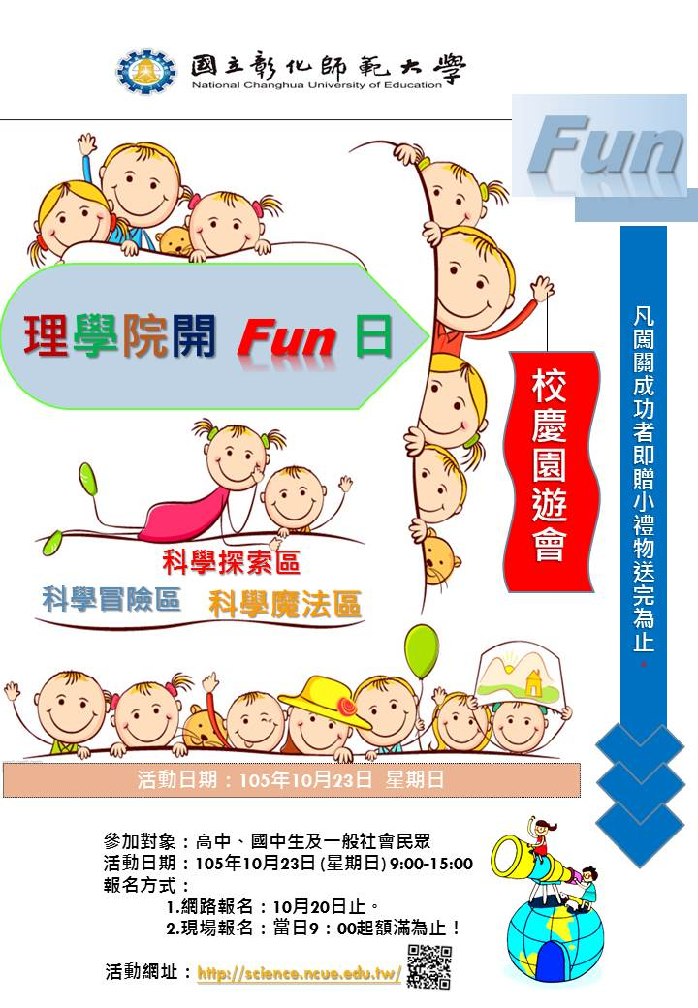


活動區域簡介 科學探索區
植物基因工程研究 | 傅士峯教授
酵母菌暨演化生太實驗室 | 周睿鈺教授
自由基生物學研究室 | 耿全福教授
眼動實驗室 | 溫媺純教授
有機金屬化學實驗室 | 黃瑞賢教授
奈米分析實驗室 | 林泱蔚教授
量子電子元件實驗室 | 吳憲昌教授
奈米元件暨低溫實驗室 | 吳仲卿教授
高溫超導實驗室 | 洪連輝教授
熱電能源材料實驗室 | 劉嘉吉教授
奈米科技研究中心 | 吳憲昌教授

科學冒險區
手做天氣瓶
JHH趣味天氣台
數學教具區
數字動動腦
紙上談兵
罐罐恰恰
證證有磁
抱抱蔬菜
比薩斜塔
科學魔法區
壓力與阻
可見光通訊
化學Gold奈米
綠能科技教具操作：
物理：綠能磁性記憶媒體的操作模式
光電：固態量子點LED照明技術
生物：基因合成概念模型
化學：燃料電池實作

（( 彰師大科學開放日 )）
團體報名表
參 加 單 位：
帶 隊 老 師： 聯絡電話：
參 加 學 生：
班級 | 姓名 |  | 班級 | 姓名

＊當日請依規定時間辦理報到。
＊本表格可至網頁下載後自行增減：
＊填妥報名表後請於10/20日前傳真至04-7211178，謝謝！

